בס " ד

**פרויקט סיכום בריאקט – קמפיין**

תפקיד האתר לנהל קמפיין של גיוס כסף

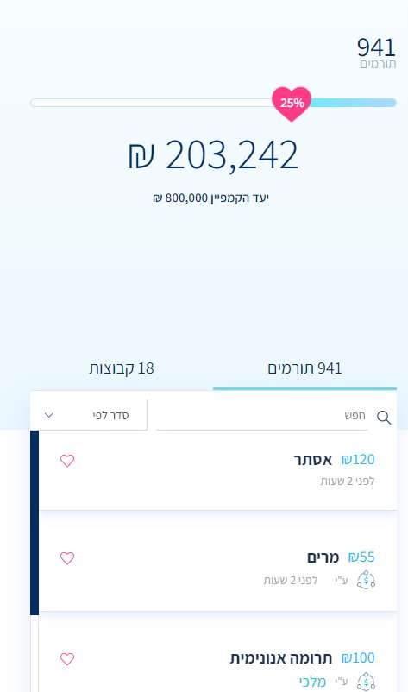באתר יהיו 2 מסכים: מסך תרומות ומסך "תרום"

אפשרי מעבר בין דפים אלו בעזרת NavBar

1. קומפוננטת תרומות - בצידה האחד תמונה בנושא הקמפיין ובצידה השני סיכום הקמפיין הכולל:

אחוז התרומות מתוך היעד + סיכום התרומות עד השעה הנוכחית + סכום יעד של הקמפיין, הציגי גם את מספר התורמים (ראי דוגמא)

1. צרי קומפוננטת תרומה שתציג את שם התורם ההקדשה והסכום ( props) – תציג גם כמה זמן חלף מאז ביצוע התרומה.
2. צרי קומפוננטת רשימת תרומות שתציג בלולאה ((map את הקומפוננטה הנ"ל ושלחי אליה את ה props שהיא מצפה לקבל.
3. אפשרי למיין את התרומות על פי ישן/חדש/גובה התרומה
4. אפשרי גם לחפש תרומה לפי שם תורם או הקדשה
5. בדף "תרום" יוצג למשתמש form של הוספת תרומה

קלטי את הסכום את שם התורם ואת ההקדשה.

בצעי בדיקות תקינות על טופס זה באמצעות react-hook-form

שמרי את התרומה שנקלטה במערך המתאים (לכל תרומה יש לשמור גם את תאריך ביצוע התרומה)

1. אפשרי לשנות את צבע רקע וצבע טקסט בעת לחיצה על כפתור" שנה ערכת נושא" (context).
2. אפשרי לשנות גם את סוג המטבע משקל לדולר

קלטי את השער היציג מהכתובת

<https://v6.exchangerate-api.com/v6/ef8e1a4bf250d9aadabcf604/latest/USD>

ועל פיה תעדכני את כל המסכים שיוצגו בדולר/שקל

1. כאשר המשתמש משנה את סוג המטבע יש להציג הודעה על השינוי למשך 3 שניות
2. עצבי את האתר בעזרת ספריית mui.

לצורך הפרוייקט יש להתקין את הספריות:

axios react-hook-form react-router-dom mui

בהצלחה! ©ש.דנציגר